江苏省泰州中学2016-2017学年度第一学期
高二历史(文科)期末考试
一、选择题：本大题共20小题，每小题3分，共计60分。在每小题列出的四个选项中，有一项最符合题目要求。
1、据相关资料考证，西周时期天子都城边长4. 3公里，公国都城边长3. 2公里，侯伯国都城边长2. 5公里，子男都城边长1. 7公里。下列对此理解正确的是
A.周天子建立了从中央到地方的高度集权体制
B.城市边长的差别反映了西周等级分封的特征
C.都城规模的大小反映出各国政治制度的差别
D.都城的建制有利于维护封建社会的统治秩序
2、“爱臣太亲，必危其身；人臣太贵，必易主位……是故诸侯之博大，天子之害也；群臣之太富，君主之败也.……万物莫如身之至贵也，位之至尊也，主威之重，主势之隆也。”
下列言论中，与该观点同属一个学派的是
A.兼相爱，交相利 B不富无以养民情，不教无以理民性
C.不别亲疏，不殊贵贱，一断于法 D. 天地与我并生，而万物与我为一
3、“周有天下，裂土田而瓜分之，设五等，邦群后。……厥后问鼎之轻重者有之，射王中肩者有之……天下乖戾，无君君之心。余以为周之丧久矣，……得非诸侯之盛强，末大不掉之咎?” 秦朝为此采取的政治措施是
A.朝议制度 B.相制 C.郡县制 D.行省制
4、钱穆在《国史新论》中说:“因考试乃一种公开竟选，公平无偏滥。……寒苦子弟，皆得有应考之可能。又考试内容，全国统一，有助于全国各地文化之融结.……此一千年来，中国社会上再无固定之特殊阶级出现，此制度预有大效。”马克斯·韦伯在《儒教与道教》中说:：“科举制度全面推行……任何人，只要能证明自己是受过教育的合格者，都能跻身俸禄补缺等级。”在论述科举制度的主要意义上，两者都强调
A.可以消融社会阶级 B.有利于各地文化触合
C.通过考试的方式跻身仕途 D.加强了中央集权
5、每当人们在中国的文献中查找一种具体的科技史料时，往往会发现它的焦点在宋代，不管在应用科学方面还是在纯粹科学方面都是如此。……中国的科技发展到宋朝，已呈巅峰状态，关于宋代科技发展的说法正确的是
A.造纸术改进，利于信息的记录和传承 B.火药用于军事，出现自动爆炸的地雷
C.指南针应用于航海，促进海运的发展 D.雕版印刷出现，促进宋代文化的传播
6. 1872年，左宗棠上奏朝廷称：“窃维制造轮船，实中国自强要著。臣于闽浙总督任内，资*源%库 ziyuanku.com
请易购雇为制造，实以西洋各国恃其船炮，横行海上，每以其所有，傲我所无，不得不
师其长以制之。”这表明他
A.主张购买西方新式军舰以自强 B.认识到发展近代中国洋务工业的重要
C，希望朝廷批准创办福州船政局 D.要求引进西方科技创办近代军事工业
7、孙中山先生在《三民主义与中国前途》中指出：“中国数千年来，都是君主专制政体，这

种政体，不是靠民族革命可以成功。试想明太祖驱除蒙古，恢复中国，民族革命己经做成，他的政治，却不过依然同汉、唐、.宋相近。故此三百年后，复被外人侵入，这有政体不好的缘故，不做政治革命是断断不行的…”。由此可见
A.民权主义是民主革命的核心 B.民族主义可以促进政治革命
C.民生主义是民主革命的目标 D.民族民权民生三者缺一不可
8.美国学者史华慈说:“在苏维埃阶段，毛泽东把全部精力用在湖南和江西农村战略方面，
但他承认这是对城市无产阶级运动的辅助。当毛泽东在西北树立了精神领导权时，他的无产阶级概念已经具有新的内容.”这里的“新的内容”
A.属于新民主主义理论的组成部分 B·为即将成立的新中国作了准备
C.论述了社会主义革命和建设理论 D.阐述了工农武装割据革命理论
9、中国著名女医药家屠呦呦获2015年诺贝尔生理学或医学奖。没有博士学位、留洋背景和院士头衔，被戏称为“三无科学家”的屠呦呦，以“文革”期间所取得的科研成就获奖引起人们深深的思考。下列新中国科技成就同属于这一时期的是资*源%库
A.中国第一颗原子弹爆炸成功 B.中国载人飞船成功返回地面
C.袁隆平选育的杂交水稻成功 D.实行“科教兴国”发展战略
10. 1952-1966年，北京钢铁学院共培养学生约14400人，其中担住副部级以上领导职务的至少有32人:一大批学生的考试分数都超过了清华大学的录取分数，但他们的第一志愿都是钢铁学院冶金系.材料反映了资*源%库 ziyuanku.com
A.教育受国家经济方针的影响 B.完整的国民教育体系初步建立
C.科教兴国战略取得巨大成效 D.全面发展的教育方针尚未确立
11,“公元前399年，经过抽签的方式，雅典从自愿报名的候选者中随机抽出501人，组成陪审团，负责审判苏格拉底。在规定的时间内，苏格拉底为自己做了辩护.陪审团经过两轮投票，以多数票判处其死刑。”该材料说明当时雅典民主政治
A.司法审判程序存在问题 B.忽视了参与政治者的能力与品德
C.多数票原则保证了司法公正 D.陶片放逐法成为维护民主政治的有力工具
12、公元前242年，罗马设立外事大法官，外事大法官在审理涉外案件之时，一方面不能援引只适用于罗马公民的法律诉讼程序，另一方面又无其它明文规定的诉讼程序可供依循，客观上使其只能通过行使“自由心证”的裁量权，自行创制诉讼程序。“自由心证”裁量权的行使资*源%库 ziyuanku.com
A. 以保障罗马帝国公民的权利为前提 B. 反映出罗马法基于实际逐步完善
C.调节的是罗马公民之间的法律关系 D.因随惫解释法律而损害平民利益
13、薄伽丘《十日谈》中有个《裁判官的故事》。故事描述了一个财主在酒后说了句：“他正在喝的美酒，就连耶稣都可以喝”， 结果被宗教裁判所判处火刑。后来他疏通关系，还“献上一大块‘肥膏’，让神父涂在眼上，也好医治修士见钱眼红的毛病。”最后被释放回家。该故事主要意在WWW.ziyuanku.com
A.提出以“人的学问”代替“神的学问”
B.倡导人生及时行乐并崇尚理性与科学
C.反对教会的禁欲苦行并讽刺教会的腐败
D.抨击教会的贪婪和“灵魂获救”的骗局
14. 2015年5月8日，英国大选计票完毕，执政保守党大获全胜，赢得过半议会席位，首相卡梅伦成功连任，他在觐见女王后发表讲话称，计划在未来数日内筹组新政府，并阐述了施政大纲，下列关于近代英国政治体制的表述不正确的是
A.英国国王只是国家的象征，处于“统而不治”的地位
B.在议会下院大选中获胜的多数党领袖经国王批准担任首相
C.内阁名义上对国王负贵，实际上是对议会负责
D.首相是国家元首和政府首脑，掌握行政权
15, 1866年，惯于专断的普鲁士首相像斯麦竟然像签发公文一样，将他拟定的宪法草案送给
北德意志联邦议会强行通过，故而有人称这部宪法是俾斯麦的个人“著作”.1871年的
德意志帝国宪法就是以这样一部宪法为蓝本而形成的。这样的路径会使德意志帝国宪法
A.授予帝国宰相独断、专制的权力 B.由行政机关通过，无需议会批准
C.打上容克贵族烙印，具有专制色彩 D.仅设立一院制议会———联邦议会
16, 2014年11月21日，美国国会众议院议长缚纳宣布，众议院己于当天正式向华盛顿联邦法院起诉奥巴马政府。起诉书列举了“两宗罪”，包括奥巴马政府“两次推迟实施”医改法案中关于雇主必须为雇员购买医疗保险的条款，奥巴马政府违规使用联邦账户资金向保险公司支付1750亿美元。材料说明
A.总统有权否决国会通过的法律 B.国会弹劫总统的标准为是否违宪
C.总统拥有支配国家财政的权力 D.国会决议未经总统许可直接生效
17,《科学的旅程》介绍某一理论:“其中引力不再是一种力，而是一种时空的弯曲，就好
像每个大物体都置于一块大橡胶的表面……引力的‘力’并不真正是恒星或行星等物
体的特征，而是来自空间形状本身”。这一理论
A.首次对自然规律作经典总结 B.标志着近代自然科学的诞生
C.弥补了经典力学认识的不足 D.为工业革命莫定了理论基础
18、伏尔泰在《哲学通信》中说:“像牛顿先生这样一个10个世纪以来的杰出的人，才真正
是伟大的人物.……我们应当尊敬的是凭真理的力且统治人心的人，而不是依靠暴力来
奴役人的人;是认识宇宙的人而不是歪曲宇宙的人。”基于这一认识，伏尔泰
A.提倡个性自由阐释人性之美 B.提出三权分立学说防止攀政
C.否定外在权威推崇理性思考 D.倡导人民主权反对君主制度
19,“它向传统的理性观念发起挑战，在文学作品中以张扬个性和自我为己任，在艺术上
致力于探索新奇别致的形式技巧和表现手法。它不屑于表面的客观真实的表现，而志在
表现意识以下的深沉情感.以冷峻严肃的笔调达到心理深处的客观真实.”下列文学作品中符合这种风格的是
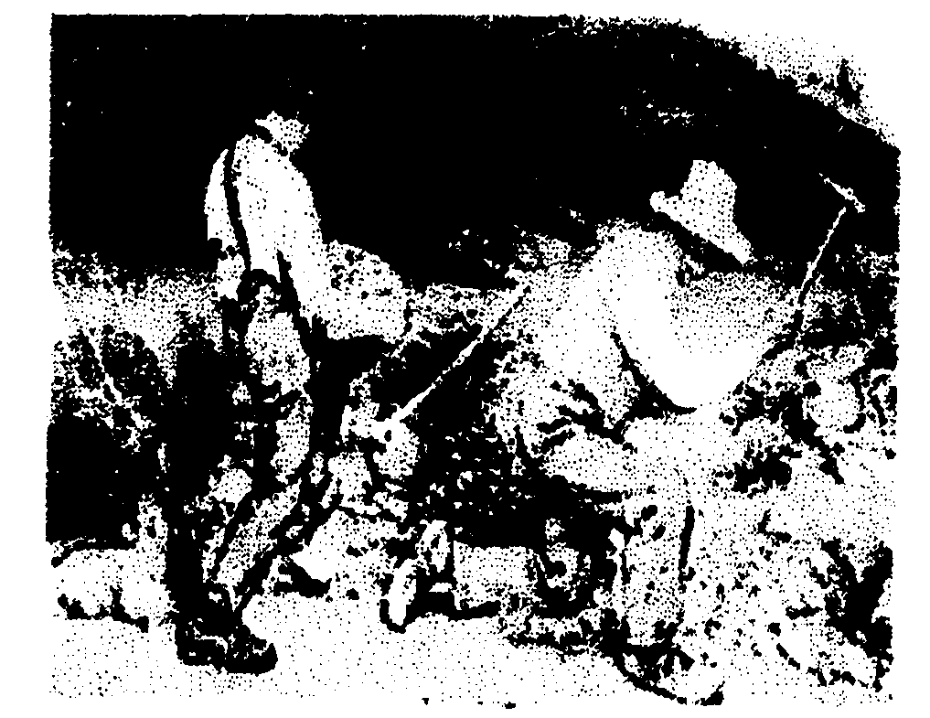
A.《巴黎圣母院》 B.《大卫·科彼菲尔》
C.《老人与海》 D.《钢铁是怎样炼成的》
20、右图是法国画家库尔贝的代表作《石工》。我们可以看到，
在烤人的阳光下，在路旁的沟边，一老一小两名石匠背对我
们。年轻石匠身上破烂的衣衫、年老石匠膝盖上的补丁以及
他庄严的表情赫然在目。此画应属于哪一绘画流派
A.浪漫主义 B.现实主义
C.印象主义 D.现代主义

二、非选择题(本大题共5小题，21题13分，22题12分，23题13分，24题12分，25
题10分)
21, (13分)明清时期的中国逐步落后于世界潮流，但仍是中国政治发展的重要阶段.阅读
下列材料，回答问题:

材料一 古代中国，皇权居于权利的最高峰，然而实际上的行政权力掌握在官僚政治系
统手中，官僚政治系统的核心是宰相，负责处理全国的一切政务，近在咫尺的元代权臣乱政，
无疑使朱元璋坚定了解决君相之争的决心。朱元璋是一个权力欲极强的人，而且对大臣十分
猜忌，他绝不允许人们染指皇权。胡惟庸的权力增长，把亲密盟友提到了高级职位上，驱逐
他认为不大会支持他的人。朱元璋杀胡惟庸，并对我国政治制度进行了重大改组。将在我国
实行了至少一千五百年的宰相制度正式废除.作为数代沿用不移的一种重要政治制度，宰相
制度自有其存在的合理性，朱元璋不可能从根本上废除宰相制度。
一一摘编自牟珊珊《浅谈明朝宰相制度的废除》

材料二 从明代内阁制度发展与演变过程来看，内阁是有议政权的，……内阁通过票拟、
驳正，既可以为君主出谋划策。处理全国政务，解除君主的政务负担;又与拥有执行权的六部相互配合、制衡，提高统治质量与效率.……自永乐直至明亡，明代阁臣尽管比历代秘书咨询官员的权力有所扩大，但基本上还不是宰相，……万历《明会典》所开列“文职衙门”
名目，竞未专列内阁这一机构。仅在《翰林院》一卷中予以附带介绍。
一一摘自杜志明《明代内阁制度的宰相化及其终结》

材料三到洪、宣之世，内阁大学士身兼部职，阁权渐崇。由于宫廷的禁例和大臣理事的规矩，皇帝无法随时召唤近在咫尺的内阁大臣，皇帝和阁员之间难以随时配合。解决这个
问题的办法，在明代是由宦官实现的。清朝吸取明朝的教训，严禁宦官搜权.于是，雍正帝
选调内阁大学士等官“日值禁廷，以待召见”，形成了军机处制度.ziyuanku.com
一一摘编自吴宗国《中国古代官僚政治制度研究》
请回答;
(1)根据材料一，指出朱元璋废除宰相制度的原因。结合所学知识，如何理解“朱元璋不可能从根本上废除宰相制度”?(4分)

(2)据材料二，概括明代内阁制度的特点和作用。(5分)

(3)据材料三指出清朝内阁制度的发展结果是什么?结合所学知识指出，明清中央官制的变化发展可以看出中国古代政治制度怎样的发展趋势?这一发展趋势的实质是什么?(4分)

22,(12分)
黄宗羲继承了早期儒家的民本思想，对后世产生了重要影响。阅读下列材料：

材料一 民为责，社稷次之，君为轻.是故得乎丘(意为“众多”)民而为天子，得乎天子为诸侯，得乎诸侯为大夫。
一一《孟子·尽心下》
$来&源：ziyuanku.com
材料二 古者天下之人爱戴其君，比之如父；拟之如天，诚不为过也，今也天下之人怨恶其君，视之如寇仇，名之为独夫，固其所也。……古者以天下为主，君为客，凡君之所毕世而经营者，为天下也……今也以君为主，天下为客，凡夫下之无地而得安宁者，为君
也……为天下之大害者，君而己矣。
一一黄宗羲《明夷代访录·原君》

材料三 (黄宗羲的)理念，比孟子之说代表二种合乎民主的思考，近代民主政治所努力的，就是要把这个理念变成事实，使人民成为国家的真正主人……梨洲的民本思想，已为中国走向民主的历史，创造了新的条件，只是在十七世纪还不能开花结果。
一一韦政通《中国思想史》
请回答:
(])据材料一、二，概括孟子、黄宗羲的荃本主张，并指出二者相同点。(3分)

(2)据材料二，指出黄宗羲评价古今君主优劣的标准.结合所学知识，分析黄宗羲思想产
生的经济根源.(4分)

(3)据材料三，指出黄宗羲思想的进步性。结合所学知识，分析其“在十七世纪还不能开
花结果”的原因。(5分)

23, (13分)五千年中华文明孕育了中国古代精神，使中国精神具有深厚的历史基础和文化
分量:一百七十多年民族发展历程凝成中国近现代精神，使中国精神具有明确的民族指
向和奋斗目标。阅读下列材料，回答问题:

材料一 梁启超曾于1902年《新民之议》一文中指出:“凡一国之能立于世界，必有其国民独具之特质。上自道德、法律，下至风俗、习惯、文学、美术，皆有一种独立之精神。祖父传之，子孙继之，然后群乃结，国乃成.伙那么，决定着中国历史存续与现代命运的精神是什么?自严复、梁启超、辜鸿铭始，中国知识界给出了种种界定，要言之，无非是爱国主义和改革创新两大主题。
—刘成纪《中国精神的传统基源与现代转换》

材料二 怎样在历史中间，在国家衰落的时候，发现一些非常可贵的因素，特别是一些
先驱者带智慧性的见解，这是非常重要的.“师夷长技以制夷”很重要，因为本来认为中国
是天下第一，老是天下第一，天下就是中国，中国就是天下，那时候中国没有世界的概念，
中国也不知道自己有多大，认为自己是一个中心，周边都是自已的属国.但是魏源能够看出
中国己经不行了，要“师夷”，这个口号的提出就代表着一种叛逆性.
一一《复兴之路》

材料三 任何一种文明的发展都不是孤立的，而是在和其他文明对立统一、冲突交融中
展开的。各种各样的文明在历史上兴起衰落，离散聚合，消失或成长在时间的长河之中。自
我封闭，对其他文明采取排斥对立态度的民族，迟早要葬身在时间的大漠之中.只有那些开
放的、善于从其他文明中吸取营养的民族，才有长久旺盛的生命力。
一一摘自王天玺《多极世界和为贵一一兼评亨廷顿“文明冲突论”》
请回答:
(1)根据材料一，归纳“中国精神”的含义.结合史实从政治和思想文化角度，说明春秋战
国秦朝时期的“中国精神”为古代中华文萌的辉煌奠定了基础。(5分)

(2)魏源的“向西方学习”也是“中国精神”的体现。根据材料二并结合所学知识，分析鸦片战争后中国思想界出现变化的原因，并论证“‘师夷’，这个口号的提出就代表着一种
叛逆性”这一观点。(4分)

(3)根据材料三概括作者的观点。并结合所学知识，以资产阶级革命派为例，说明近代“中
国精神”是如何从西方文明中吸取营养，显示出旺盛的生命力的?(4分)

24, (12分)对科学与人文的思考成为人类理性关注的重点。阅读下列材料：
材料一 “人的发现”与“世界的发现”是欧洲文艺复兴运动的两个伟大主题。……文
艺复兴的艺术充分反映了自然世界中的数学比例和关系，加强了科学家对数学方法的实际效
用的信念，对开普勒、哥白尼和伽利略等近代科学家的里化研究产生了积极的启发和影
响。……文艺复兴的人文主义者的一个重要关切是纠正基督教和阿拉伯注疏者对古典文献的
错误注释.为了要纠正这些错误，人文主义者就需要在同一论著的不同版本之间做出甄别，
而甄别的理性根据常常是通过对自然的细致观察来获得的。
一一郝苑《从“人的发现”到“世界的发现”》

材料二 系统论述三大定律的巨著《自然哲学的数学原理》……其革命性的科学意义和
深远的社会反响推动和影响了整个欧洲特别法国启蒙运动的发展。……牛顿的成就证明，通
过观察、实验和理论综合可以获得正确的知识，甚至能推翻一些建塞于绝对信仰上的宗教观
念，神圣的天体可以被正确地统一到力学的规律之下，《圣经》不是人们获得知识的唯一源泉，知识的领悟并不以信仰为前提，相反，理性的分析和推理才是通达知识的正确道路。
—郑晓松《牛顿力学革命之于法国启蒙运动的意义》

材料三 20世纪以来，……自然科学获得革命性的进展。尔后电力技术、内嫩机技术和
电子计算机技术的兴起和了“泛应用，科学文化在社会生活中显示了巨大的力最和作用。……
(人们)都自觉不自觉地认为科学是万能的，浑然不知极尽浮华背后隐藏的巨大的发展危机:
由于缺乏人文的关怀，人类的发展就缺少一种长远的眼光，这样必然会影响到一些关系到整
个人类发展的大问题，如人生观、世界观、价值观等。这种影响……将给人类带来不可估t
的损失。
一一李道志《科学素养建设:科学与人文相融共生》
请回答:
(1)根据材料一，概括文艺复兴中“世界的发现”的主要表现。(2分)据此，指出“世界
的发现”的影响。(2分)

(2)根据材料二，为什么牛顿的成就推动了法国启蒙运动的发展?(2分)

(3)根据材料三结合所学知识，举两例说明20世纪自然科学获得的革命性进展。(2分)
材料三认为现代社会发展出现了什么危机?(2分)

(4)结合以上材料，如何正确认识科学与人文的关系?(2分)

25、政治民主化是人类历史发展的必然趋势，也是社会进步与文明的重要标志。
阅读下列材料:(10分)
材料一 雅典的全体公民都要出席“公民大会”，“公民大会”每月举行2-4次，解决城
邦的一切重大事情，……每个公民在公民大会中都有选举权，每个公民都有可能被选为“议
事会”成员，每个公民都要轮流参加陪审法庭。
一一斯塔夫里阿诺斯《全球通史》

材料二美国宪法是美国建国初期多元利益集团谈判和妥协的结果，宪法所创立的也是
一个利益谈判和妥协的政治机制。在美国两百多年的历史上，不同的利益集团因应对不断变
化的历史环境，利用依宪法衍生的宪政机制，就各自的利益和联邦的“公共”利益的定义和
定位，相互进行一种连续不停的谈判和妥协。
—王希《原则与妥协》

材料三 从1976年到2013年，美国联邦政府曾关门18次，最短的1天，最长的21天。2013年10月，关国总统奥巴马及其民主党同僚控制的参议院与共和党议员占多数的众议院在医改问题上的分歧难以弥合。参议院多次否决众议院通过的限制奥巴马医改方案的预算案，致使政府因预算“难产”而关门。
一摘自央视网新闻频道“美国联邦政府关门”专题新闻
请回答:
(1)据材料一，雅典民主政治的荃本特征有哪些？(2分)

(2)依据材料二并结合美国1787年宪法的制定，指出“妥协”在调和当时美国国内矛盾方面的具体表现。(6分)

(3)根据材料三和结合所学知识，说明美国联邦政府关门的原因。(2分)

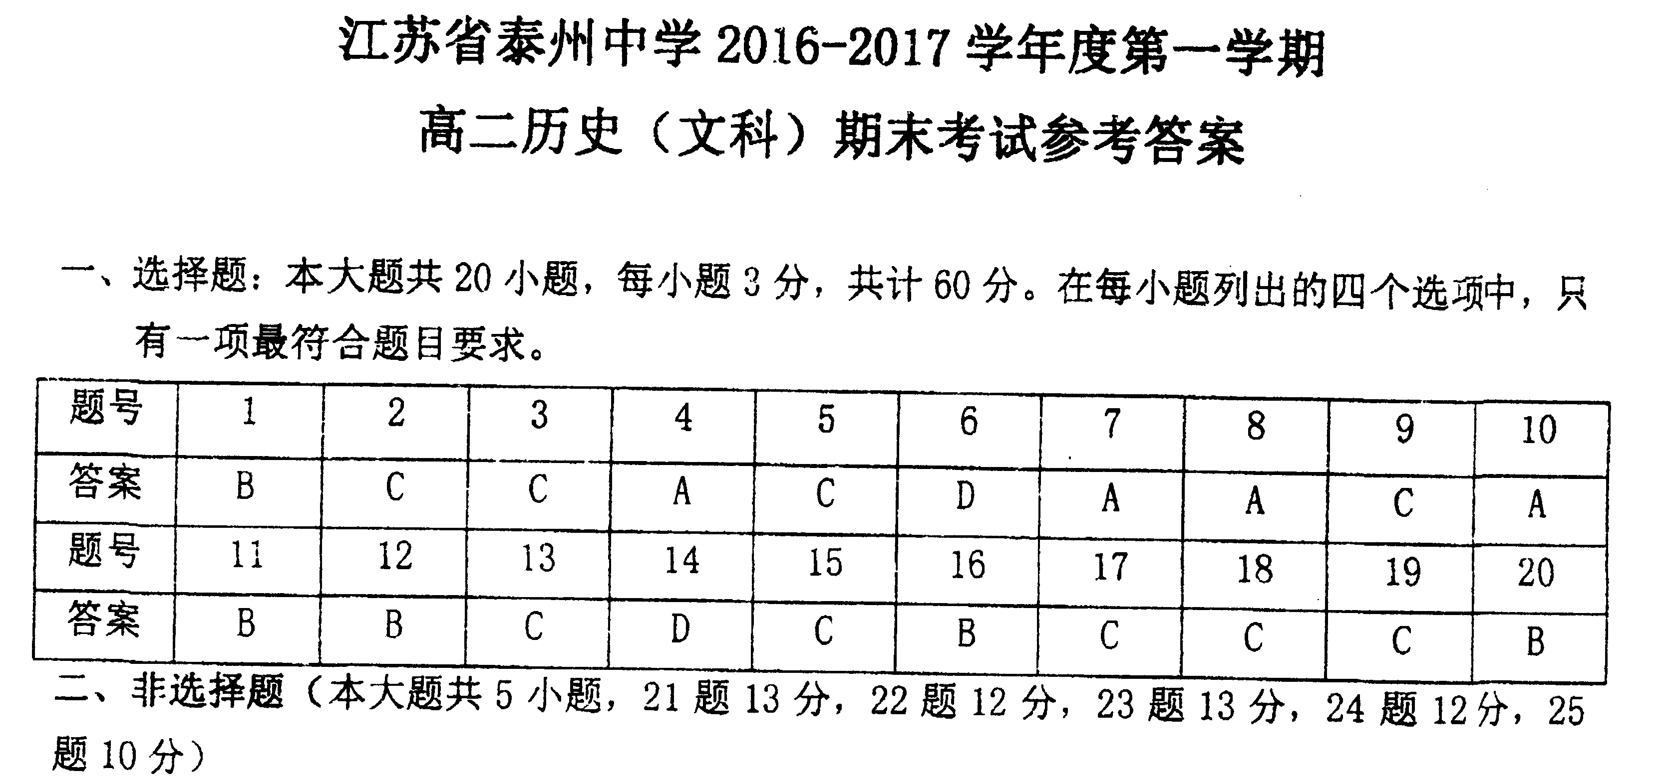
21, (1)原因：宰相位高权重；元朝权臣乱政的教训;权力欲望导致的猜忌；胡惟庸的专权跋扈 (任三点3分)
理解：君主政务繁多，统领百官的需要。(任一点1分)
(2)特点：拥有一定的议政权；(1分)是皇帝侍从顾问(始终是非正式的中央行政机构)。 (1分)
作用：减轻皇帝的政务负担;制衡六部权力;提高统治质量与效率。(3分)
(3)结果：军机处制度.(1分)
趋势：相权不断削弱；(1分)皇权不断加强(标志君主专制达到顶峰)。(1分)
实质：封建制度走向衰落。(1分)

22, (1)主张：民贵君轻，天下为主君为客。(2分)
相同：以民为本。(1分)
(2)标准：是否以天下为主。(2分)
根源：商品经济发展。(2分)
(3)进步：带有民主色彩，为中国走向民主的历史创造了条件。(2分)
原因：封建君主专制加强，小农经济占主导地位:程朱理学的束缚。(3分)

23, (1)含义：爱国主义;(1分)改革创新。(1分)
基础：百家争鸣局面的形成；(1分)秦朝建立了中央集权制；(1分)统一中国。(1分)
(2)原因：鸦片战争后民族危机出现；西学东渐；晚清时期“经世致用”思想发展。(任
二点得2分)
论证：魏源提出“师夷长技以制夷”的思想，极大地冲击了统治者“天朝大国”的
观念和闭关锁国外交政策。(2分)
(3)观点：文明的发展离不开与其他文明的交流、冲突；(1分) 文明的长久发展需要融
合、吸收其他文明的优秀成果。(1分)
说明：资产阶级革命派主张建立资产阶级民主共和制(学习西方的政治制度)，(1分)要
求在中国发展资本主义。(1分)

24, (1)表现：用数学方法反映自然:注重观察实验(2分)
影响：为近代科学兴起莫定基础:促进西欧社会思想解放，冲击宗教神学世界观。
(以上任意2点得2分)
(2)冲击了宗教神学说教；使人类认识到理性的价值。(2分)
(3)例：相对论揭示了时间空间的本质属性;童子论使人类对微观世界认识取得革命性
进步。(2分)
危机：人类片面认为科学是万能的，但缺失了人文关怀，影响了整个人类发展(2分)
(4)关系：科学与人文相互促进、和融共生。(2分)

25. (1)特征：主权在民，轮流执政((2分)
(2)具体表现：通过确定联邦体制(或联邦政府是各州的中央政府，权力大大加强，但各州在行政上保持一定的独立性，拥有一些州权)，调和了中央和地方的矛盾;通过确定参
议院和众议院议员产生的规则(参议员每州两名，任期六年;众议员按各州人口比例选出，任期两年)，调和了大州和小州的矛盾，通过确定黑人奴隶的人口折算(或将5个黑人奴隶折合为3个人来计算南方各州的人口总数)，调和了南方和北方的矛盾。(6分)
(3)原因：美国实行三权分立原则，立法权、行政权和司法权相互制衡，国会参、众两院同样实行分权，可否决对方通过的法案，美国实行两党制，政治生活受两党利益争夺的影响。(2分，任答两点得2分，其它言之成理的，也可给分)

